Реєстр наказів

Реєстр наказів призначений для створення, перегляду та редагування існуючих наказів.
Вікно реєстру розділено на три частини: Реєстри наказів (№ 1), Накази (№ 2), Пункти наказу (№ 3).
Реєстри наказів містить Накази з Особового складу та Кадрові. При виборі реєстру у таблиці наказів відображаються накази відповідного реєстру, а у таблиці пунктів відображаються пункти обраного наказу.
Створення нового наказу починається з вибору необхідного реєстру та запису про наказ ("Новий наказ" на панелі інструментів).

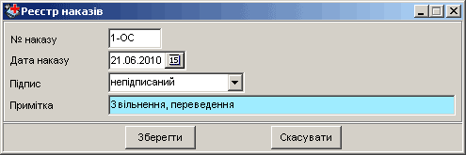

У вікні необхідно заповнити номер та дату наказу. Поле "Підпис" вказує на те чи був наказ підписаний і чи можливі зміни в ньому (зазвичай вказувати що наказ підписаний необхідно після занесення всіх пунктів). У полі "Примітка" при необхідності вводиться додаткові коментарії до наказу.
Створені накази відображаються у таблиці наказів відповідного реєстру.
Після створення наказу необхідно створити пункти, для цього натискаємо "Новий пункт наказу" і обираємо Вид наказу.

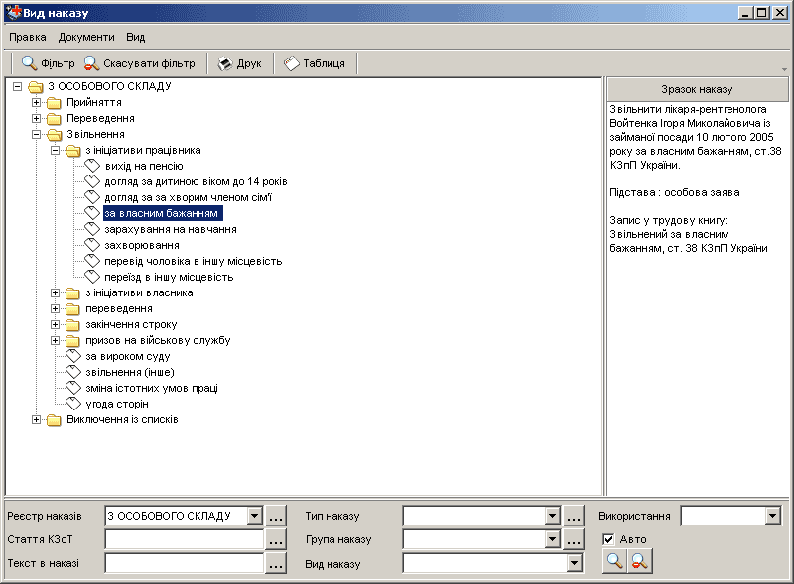

В залежності від того який вид наказу буде обраний, будуть виконані відповідні дії (звільнення, прийняття на посаду, надання відпустки тощо).
Вибравши вид наказу необхідно вибрати працівника зі списку, та виконати відповідні до пункту дії. Подальша робота нічим не відрізняються від звичайної роботи з карткою працівника, окрім того, що номер та дата наказу буде встановлено відповідно до номеру наказу та пункту.

Зберігаючи зміни (по посаді, відпустці, атестації та інші) створюється пункт відповідного наказу та відображається у таблиці пунктів наказу.

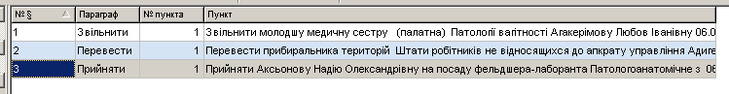

Запис пункту наказу зберігається як звичайний текст, який можна редагувати додаючи деякі деталі та виправляючи помилки (помилки можуть з’являтися у назвах підрозділів, посадах або даних працівника при відмінюванні).
Для редагування пунктів наказу відкривається наступне вікно:

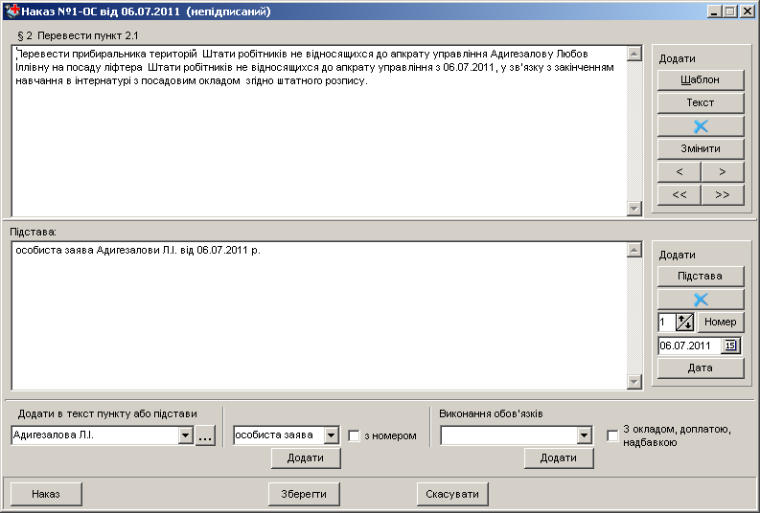

У верхній частині (№ 1) відображається текст пункту наказу, у нижній - підстава, яка додається до наказу. На правій верхній панелі знаходяться кнопки призначені допомогти редагувати текст та переходити до інших пунктів наказу що редагується.
"Шаблон" - автоматичне створення тексту пункту наказу, данні для якого беруться з картки працівника в залежності від виду наказу.
"Текст" - довідник додаткових словосполучень, що можуть використовуватись у наказах. Додаючи нові словосполучення, користувач може багаторазово вставляти їх у текст наказу.
Кнопка з синім перекресленням використовується для очищення всього тексту.
Кнопки зі стрілками - перехід до наступного (">") та попереднього ("<") пункту наказу, зі стрілками ("<<", ">>") - до першого та останнього відповідно.
До підстави додаються значення з довідника, номер або дата.
За допомогою нижньої панелі додаються додаткові значення до тексту наказу або підстави.
Зміни у наказі є можливість продивитись у вигляді друкованого документу, для цього необхідно натиснути на кнопці "Наказ".

При створенні пунктів наказу, для прискорення роботи використовуються наступні параметри які вказуються у нижній частині "Реєстру наказів"

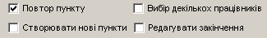

"Повтор пункту" - після створення одного пункту, відразу пропонується створити наступний та виводиться вікно вибору "Виду наказу".
"Створювати нові пункти" - (тільки при включеному "Повтор пункту" або "Вибір декількох працівників") при заведенні наступного пункту наказу, за умови що вибраний той же самий Вид, вказується додавати до попередньо створеного пункту чи створювати інший.
"Вибір декількох працівників" - багаторазовий вибір працівників.
"Редагувати закінчення" - після створення пункту дає можливість змінити та дописати текст наказу.

Текст який формується при створенні пунктів наказу залежить від обраного виду. Довідник "Вид наказу" дозволяє обирати, змінювати та додавати нові пункти.

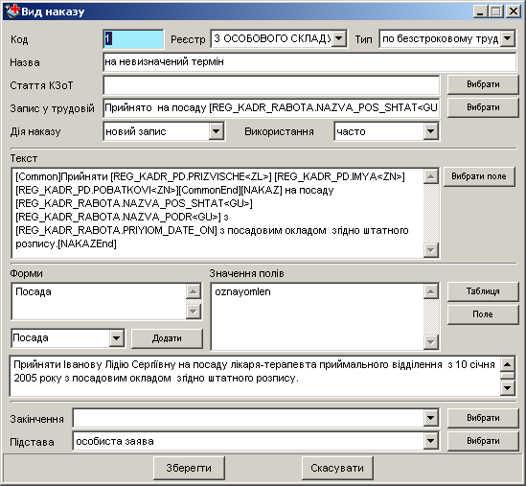

Поле "Реєстр" вказує до якого реєстру відносяться накази створені за даним видом.
Поле "Тип" - тип наказу. При створенні наказу пункт буде відноситись до відповідного параграфу.
Поле "Дія наказу" - вказує яким чином буде створюватись новий пункт, створення нових даних у картці працівника, або редагування вже існуючих.
Поле "Використання" дозволяє розділяти види наказів по частоті використання.
Поле "Текст" містить шаблонний текст з необхідними для автоматичної побудови полями таблиць бази даних. Розділ "[Common]" - виводиться один раз для кожного працівника, що зазначений у відповідному пункті наказу. Розділ "[NAKAZ]" - повторюється для кожного запису введеному або зміненому наказом (при створенні наказу про прийняття працівника на декілька посад, текст буде сформовано включаючи інформацію по кожній посаді). Значення полів (наприклад [REG_KADR_PD.PRIZVISHE<ZL>]) береться з бази даних (при необхідності відмінюється) та вставляться у відповідне місце в тексті. Використовуючи кнопку "Вибрати поле" є можливість вибрати таблицю, поле, відмінок та додати до шаблону виду наказу.

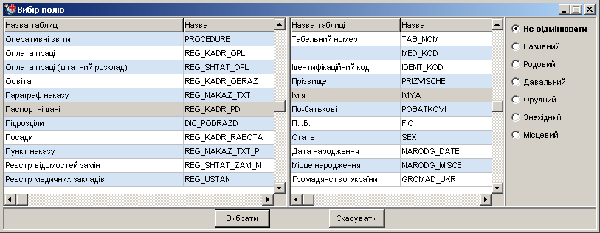

У полі "Форми" вказується які данні про працівника необхідно додавати або змінювати при створенні пункту наказу.
Поле "Закінчення" містить текст, який додається в кінці пункту.
Поле "Підстава" містить текст підстави, який додається в кінці пункту.

